Srednja šola za farmacijo, kozmetiko in zdravstvo
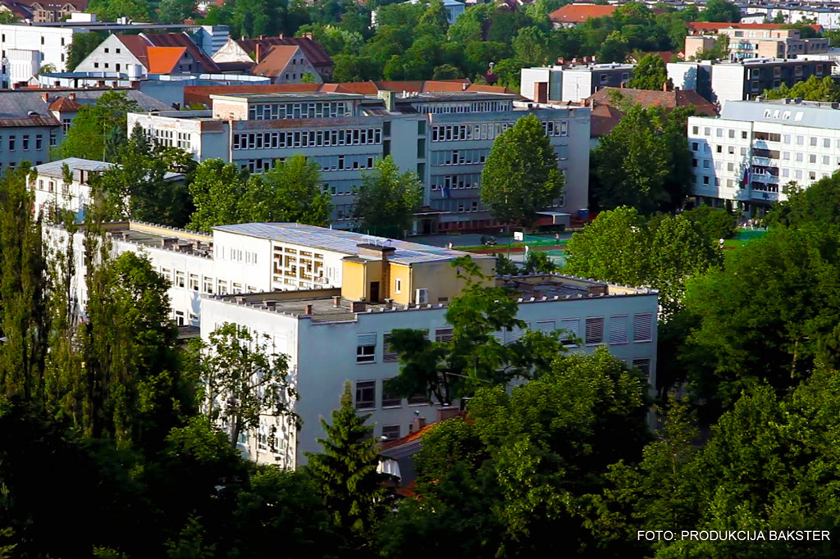
Zdravstvena pot 1
1000 Ljubljana

Uradna spletna stran:
http://www.ssfkz.si/

Svetovalna služba: Tatjana Lorencin
tatjana.lorencin@ssfkz.si
Kontakt: 01 300 72 51

Povezava na predstavitev šole/programov : http://www.ssfkz.si/?page_id=14177

Video predstavitev šole splošno (20:00)
https://www.youtube.com/watch?v=WYSDk6Sq8v4

Predstavitev programa farmacevtski tehnik (20:30)
https://www.youtube.com/watch?v=mHOShb1OLnM
Predstavitev programa kozmetični tehnik (15:37)
https://www.youtube.com/watch?v=tFtRApfVwRM
Predstavitev programa tehnik laboratorijske biomedicine (1:05)
https://www.youtube.com/watch?v=dZFeE2O1swc&t=8s
Delo tehnika laboratorijske biomedicine(8:19)
https://www.youtube.com/watch?v=0yo2GqMGKwo&t=5s
Predstavitev programa zobotehnik (1:05)
https://www.youtube.com/watch?v=gTEICmvAgOo
Predstavitev poklica zobotehnika (4:15)
https://www.youtube.com/watch?v=NwIBvg3jccc&t=1s
Predstavitev CAD/CAM laboratorija šole (3:50)
https://www.youtube.com/watch?v=jRJvwMJte_8&t=2s

